Adatbázis Rendszerek BSc
11. Gyakorlat
2026. 04. 28.

Készítette:Répási Levente Ádám
Szak:PTI
Neptunkód: E9SHD7

Sárospatak, 2026
1.Feladat
Kategória tábla
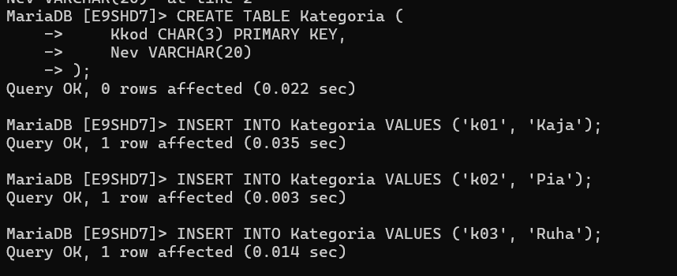
Termék Tábla
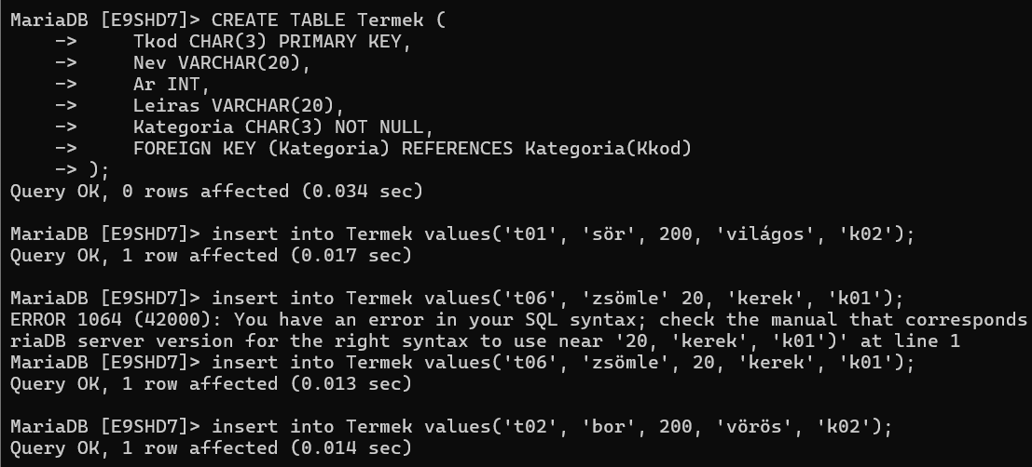

- Adja meg a Termékek nevét!

П_{Név} (termék)

